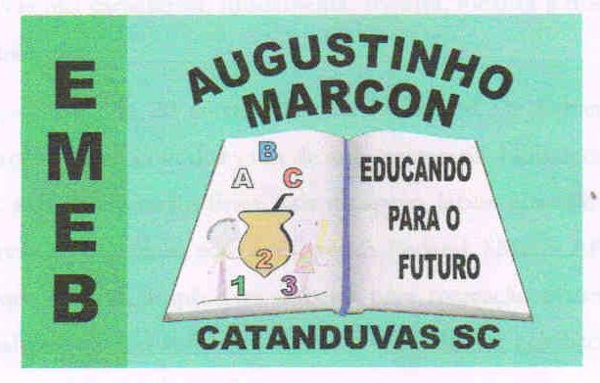 | Escola Municipal de Educação Básica Augustinho Marcon.  Catanduvas, junho de 2021.  Diretora: Tatiana Bittencourt Menegat.  Assessora Técnica Pedagógica: Maristela Apª. Borella Baraúna. Assessora Técnica Administrativa: Margarete Petter Dutra.  Professor: Luan Cezar Ribeiro da Silva  Disciplina: Música  Turma: 3º ano  Aluno: ___________________________________________

AULA 17 REMOTA – 14/06 A 18/06

Para aprendermos a ter coordenação motora, precisamos aprender a ter ritmo e saber identificar qual parte do corpo humano iremos usar:

- Assista ao vídeo https://www.youtube.com/watch?v=vQHUugIfwAA e pratique 3 vezes com ajuda de seus pais, não esqueça de gravar um vídeo desta atividade.

- Identifique através do vídeo assistido quais partes do corpo foram usadas para executar a atividade e escreva em seu caderno.

Não esqueça de enviar as atividades para o professor!

